1.Kompentensi: Rias Wajah Pagi hari
Mahasiswa dapat :
- Mengkoreksi wajah
- Melakukan aplikasi make up pagi hari
- Memilih warna dekoratif yang tepat untuk rias pagi hari

2.Sub Kompetensi
- Mengkoreksi bentuk wajah, hidung, dahi, tulang pipi, dan bibir
- Mengaplikasikan make up sesuai prinsip rias pagi
- Mengkombinasikan warna yang tepat untuk rias pagi hari

- Definisi Rias wajah
Rias wajah adalah melakukan tindakan merias wajah untuk menutupi kekurangan dan menonjolkan kelebihan pada wajah dengan teknik make up yang disesuaikan dengan koreksi bentuk wajah, alis, mata, hidung, dan bibir agar tercipta tampilan yang proporsional dan ideal.

- Tujuan Rias wajah
Rias wajah menambah rasa percaya diri pada saat tampil di depan umum. Sedangkan kesan yang ditimbulkan untuk rias pagi adalah terlihat ringan, segar dan ceria

- Indikasi
- Bentuk wajah mengarah kepada bentuk wajah oval
- Bentuk hidung mengarah pada bentuk hidung yang berbatang hidung panjang dan mancung
- Bentuk alis mengarah pada bentuk alis yang panjang dan runcing
- Bentuk mata mengarah pada bentuk mata almond (proporsional)
- Bentuk bibir mengarah pada bentuk bibir yang tidak terlalu besar dan tidak terlalu kecil (proporsional)

- Ciri/ prinsip rias pagi hari
- Menggunakan foundation cair sewarna dengan warna kulit
- Menggunakan dua warna eye shadow saja dikelopa mata dan highlight
- Mengggunakan warna dekoratif yang natural seperti; coklat, krem, kuning gading (termasuk warna hangat)
- Boleh menggunakan bulu mata palsu yang tipis

- Keperluan Alat, Kosmetik, Bahan Dan Lenan
- Alat
No. | Nama & Gambar | Spesifikasi | Fungsi | Jumlah
1. | Fan Brush | Kayu, berbentuk kipas kecil dan tipis. | Membersihkan eyeshadow yang jatuh ke bawah mata | 1 buah
2. | Powder Brush | kuas berbentuk bulat dan tebal | Mengaplikasikan bedak pada wajah. | 1 buah
3. | Angled/Contour Brush | kuas yang berbentuk meruncing miring. | untuk membuat contour pada tulang pipi, garis dahi dan garis dahu. | 1 buah
4. | Foundation Brush | berbentuk pipih dengan ujung bulu yang mencembung | mengaplikasikan foundation agar hasilnya lebih rata. | 1 buah
5. | Concealer Brush  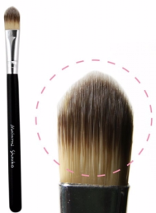 | Bentuknya sama dengan foundation brush tapi ukurannya lebih kecil. | mengaplikasikan concealer agar hasilnya lebih rata. | 1 buah
6. | Large Pluff Brush  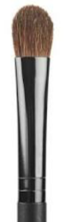 | berukuran besar, memiliki bentuk ujung bulu yang bulat. | mengaplikasikan eyeshadow di kelopak mata, highlight pada tulang alis, bisa juga untuk membuat contour. | 1 buah
7 | Large Eyeshadow Brush  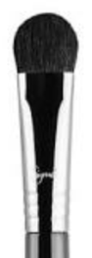 | berukuran besar, bentuk ujung bulu yang bulat. | mengaplikasikan eyeshadow di kelopak mata, highlight pada tulang alis. Cocok untuk membentuk sudut mata bagian atas luar. | 1 buah
8 | Medium Eyeshadow Brush  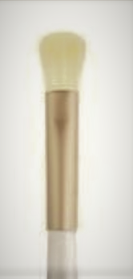 | berukuran sedang, bentuk ujung bulu bulat. | mengaplikasikan eyeshadow di kelopak mata. Cocok untuk membentuk sudut mata bagian atas kelopak. | 1 buah
9. | Angled Eyeshadow  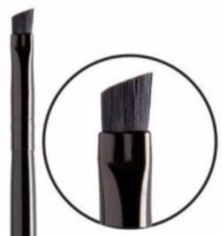 | ujung runcing diagonal. | mengaplikasikan eyeshadow pada sudut dan lipatan kelopak mata. | 1 buah
10. | Sponge Aplikator  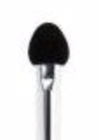 | berbentuk bulat kecil. | membaurkan eyeshadow di bagian lipatan kelopak mata. | 1 buah
11. | Blending Brush | ujung bulu bulat atau oval | membaurkan eyeshadow agar garis yang terlihat bisa bertransisi dengan lembut, sehingga make-up terlihat lebih natural. | 1 buah
12 | Eyeliner Brush  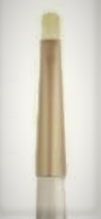 | berbentuk bulat, kecil dan pipih. | mengaplikasikan eye liner yang berbentuk cair, cream atau gel. | 1 buah
13 | Angled Eyeliner Brush  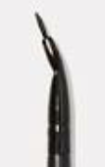 | berbentuk bulat, kecil dan pipih memanjang. | mengaplikasikan eye liner yang berbentuk cair, cream atau gel. Cocok untuk membentuk cat wing eyeliner. | 1 buah
14 | Brow/Lash Brush  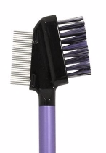 | kuas dengan 2 sisi atau disebut sikat alis. | membersihan gumpalan maskara Sedangkan sisi yang mirip sikat gigi, digunakan untuk menyikat alis atau mengaplikasikan kosmetik. | 1 buah
15. | Lash Fiber  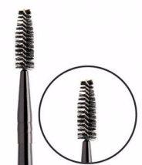 | berbentuk seperti sikat maskara atau biasa disebut sikat bulu mata. | membersihkan bulu mata dari sisa gumpalan saat pengaplikasian maskara. | 1 buah
16. | Lip Liner | Berbentuk tipisdan runcing | Memberi bingkai pada bibir | 1 buah
17. | Lips Brush  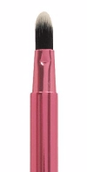 | berbentuk pipih dan tipis. | mengaplikasikan lipstik dan membentuk garis bibir agar lebih tepat. | 1 buah
18. | Blush Brush | berbentuk bulat dan kecil. | mengaplikasikan blush on pada pipi. | 1 buah
19. | Spons Karet | Karet | Meratakan Foundation | 1 buah
20. | Pufh Bedak | Kain halus | Membubuhkan bedak tabur | 1 buah
21. | Pinset | Steinless | Mencabut alis | 1 buah
22. | Eye Curler | Steinless | Melengkungkan bulu mata | 1 buah
23. | Tempat sampah 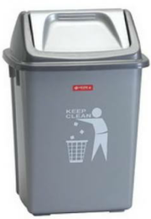 | Plasatik | Menempatkan sampah | 1 buah
24. | Kantong Kresek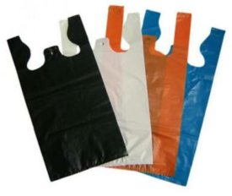 | Plastik | Sebagai alas tempat sampah | 1 buah

- Kosmetik
No. | Nama & Gambar | Spesifikasi | Fungsi | Jumlah
1. | Milk Cleansing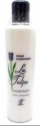 | Cair | Untuk membersihkan waiah klien | 1 buah
2. | Penyega  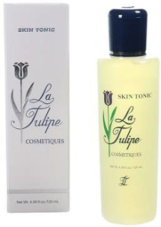r | Cair | Menyegarkan dan menutup pori-pori kulit | 1 buah
3 | Pelembab  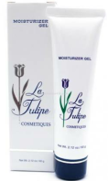 | Cair | Melindungi Kulit dari kosmetik yang berbahya | 1 buah
4 | Alas Bedak (Foundation) 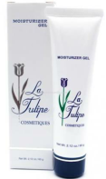 | Cair | Menutupi wajah atau mend-cover | 1 buah
5 | Bedak tabur  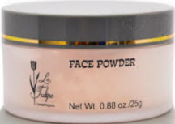 | Bubuk | Meng-cover wajah | 1 buah
6 | Bedak Padat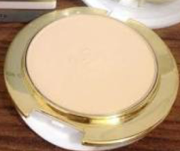 | Padat | Menghaluskan cover wajah | 1 buah
7 | Eye Shadow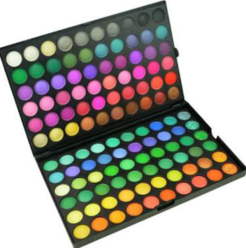 | Padat | Untuk memberikan warna pada kelopak mata | 1 buah
8 | Eye liner liqud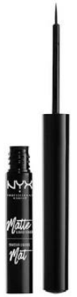 | Cair | Menggaris sekeliling mata | 1 buah
9 | Eye liner pencil | Padat | membingkai bawah mata | 1 buah
10 | Bulu mata palsu  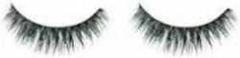 | Natural dan lengkung | Untuk memberi kesan tegas dan lebar pada mata | 1 buah
11 | Mascara  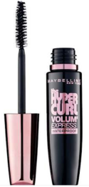 | Cair | Merapikan bulu mata | 1 buah
12 | Lem bulu mata  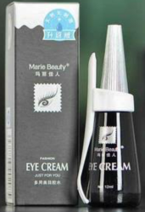 | Cair | menempelkan bulu mata palsu pada kelopak | 1 buah
13 | Blash on / Pemerah pipi  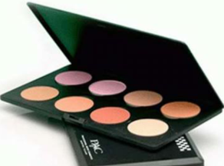 | Padat | memberikan rona pipi dan kesan segar pada wajah | 1 buah
14 | Lipstik  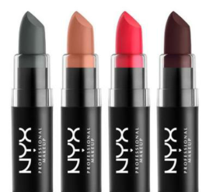 | Padat | mewarnai bibir dengan warna yang sesuai | 1 buah
15 | Pensil Alis  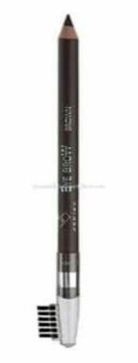 | Batang | Memberi warna pada alis | 1 buah
16 | Contour  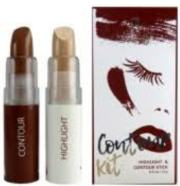 | Stik/ padat | Mengkontur wajah | 1 buah

- Bahan
No. | Nama & Gambar | Spesifikasi | Fungsi | Jumlah
1. | Tissue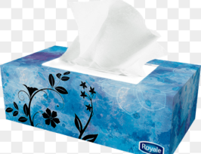 | Halus, lembut dan non parfum | Membersihkan wajah | Secukupnya
2. | Kapas  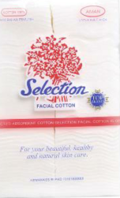 | Halus dan lembut | Membersihkan wajah | Secukupnya
3. | Cuttonbath  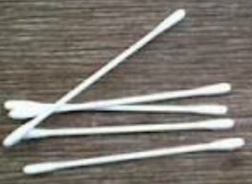 | Batang | Mengaplikasikan lipstik | Secukupnya

- Lenan
No. | Nama & Gambar | Spesifikasi | Fungsi | Jumlah
1. | Cape Make Up  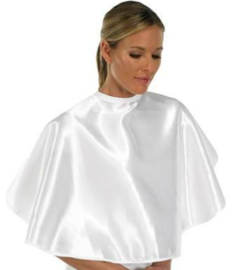 | Kain | Melindungi dari tumpahan riasan | 1 buah
2. | Hair Bando  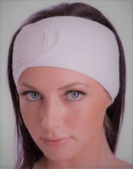 | Kain | Mengikat kepala | 1 buah
- Langkah Kerja
- Langkah 1
- Membersihkan wajah dengan milk cleansing dan dilanjutkan dengan penyegar.
- Mengaplikasikan pelembab pada wajah
- Langkah 2
- Melakukan koreksi wajah
- Mengaplikasikan kontur pada wajah sesuai koreksi wajah
- Mengaplikasikan foundation pada wajah
- Mengaplikasikan bedak tabur pada wajah
- Mengaplikasikan bedak padat pada wajah
- Langkah 3
- Melakukan koreksi alis
- Mengaplikasikan pensil alis sesuai koreksi alis
- Mengaplikasikan brow brush untuk meratakan pewarnaan pada alis
- Langkah 4
- Melakukan koreksi mata
- Membuat sudut mata menggunakan eye shadow berwarna gelap
- Mengaplikasikan eye shadow berwarna gelap pada kelopak mata
- Mengaplikasikan bedak putih di bawah ujung alis
- Mengaplikasikan bulu mata berukuran sedang
- Menggunakan eye liner cair pada kelopak atas
- Menggunakan eye liner padat pada garis kelopak bawah

- Langkah 5
- Melakukan koreksi pada hidung
- Mengaplikasikan shading pada batang hidung
- Mengaplikasikan tint diantara shading hidung

- Langkah 6
- Mengaplikasikan blush on pada tulang pipi
- Membuat tepian / bingkai bibir
- Mengaplikasikan pewarna pada bibir
- Merapikan rias wajah dari butiran make up yang tidak menempel pada wajah.

